Številka: 430-386/2022-2
Datum: 19. 09. 2022

Zadeva: Povabilo k oddaji ponudbe za javno naročilo MORS 343/2022-JNNV, Euro box palete in mrežasti kovinski zaboji

Vabimo vas, da nam na podlagi Navodila o postopkih oddaje javnih naročil nižje vrednosti v Ministrstvu za obrambo (MO št. 0070-26/2020-9 z dne 04. 01. 2021) posredujete ponudbo za izvedbo javnega naročila po postopku nižje vrednosti.

1. OZNAKA IN PREDMET NAROČILA

1.1. Oznaka javnega naročila: MORS 343/2022-JNNV,
1.2. Predmet javnega naročila: Nakup euro box palete in mrežastih kovinskih zabojev.

2. TEHNIČNE ZAHTEVE IN OPIS BLAGA

Ponudnik mora ponuditi vse blago in izpolniti vse tehnične zahteve in pogoje naročnika.

Dobavljeno blago mora biti novo in funkcionalno pripravljeno za uporabo.
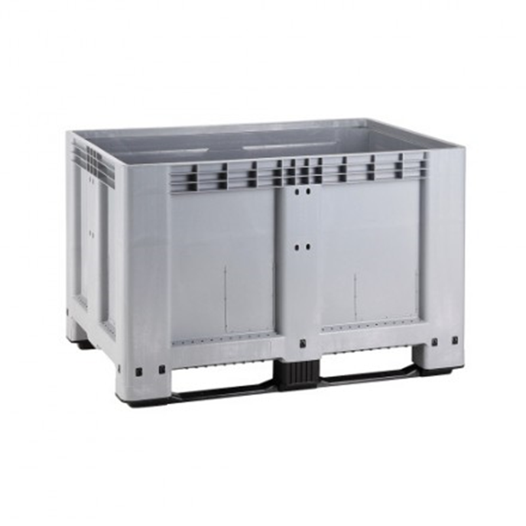
Artikel | Količina | Funkcionalne in druge tehnične zahteve
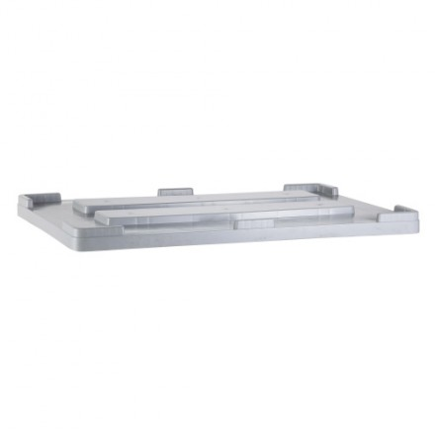  Euro box paleta s pokrovom  Slika 1: Primer Euro box palete s pokrovom | 50 kos | Plastične euro box palete s pripadajočim pokrovom, za shranjevanje v trdem in razsutem stanju,
 |  | podnožje kot pri EUR paleti – 2 drsnika,
 |  | gladka notranja površina,
 |  | dimenzije D 120 x Š 80 x V cca 80 cm,
 |  | nosilnost min. 500 kg,
 |  | skupna teža s pokrovom do 60 kg,
 |  | možnost zlaganja ene na drugo,
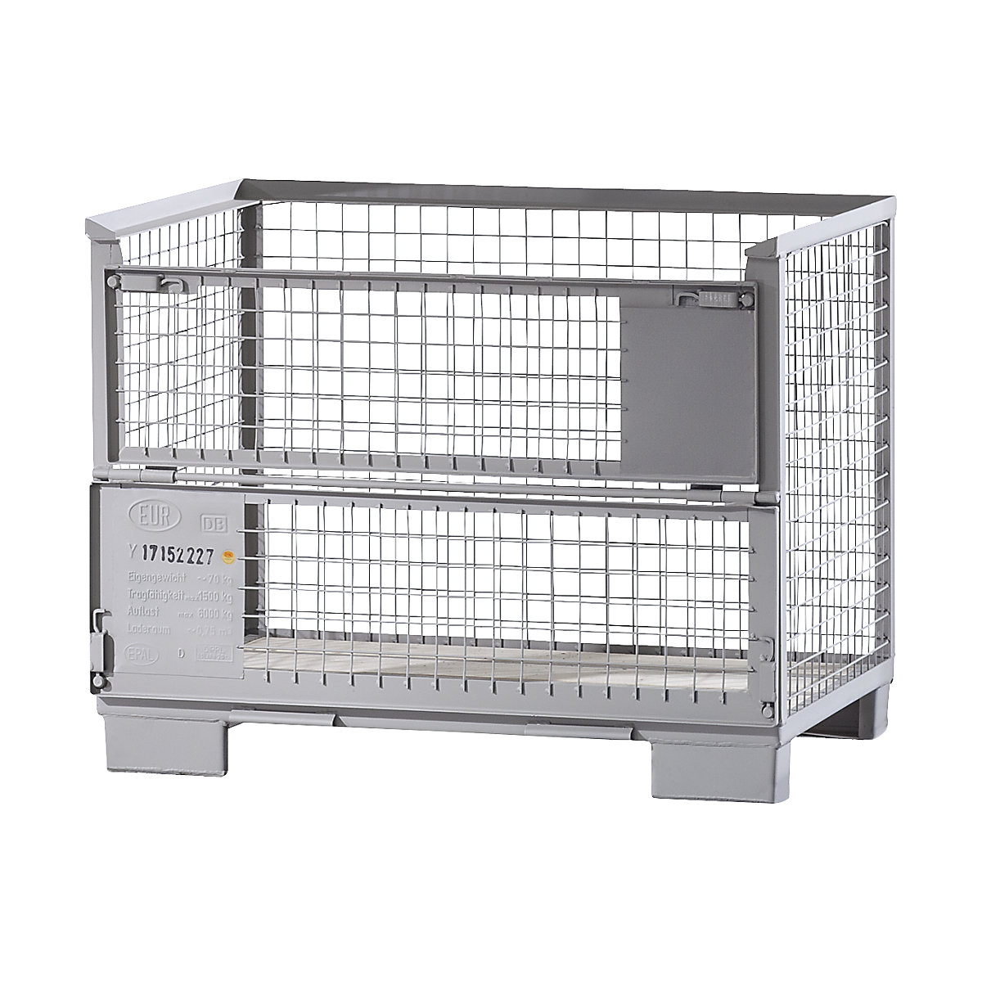  Mrežasti kovinski zaboj  Slika 2: Primer mrežastega kovinskega zaboja | 50 kos | Euro mrežasti zaboj za mednarodni železniški in cestni promet blaga
 |  | Standardna konstrukcija po kodeksu UIC 435.3 z registracijsko številko in tehničnim pregledom
 |  | Konstrukcija iz kovinskih kotnikov / jeklenih mrež, lakirana površina sive barve
 |  | 3x fiksna stena, 1 vzdolžna stena deljiva z 2 loputama
 |  | Dimenzije D 120 x Š 80 x V 90-100 cm, zunanje dimenzije D 124 x Š 83,5 cm
 |  | Širina zank 50 x 50 x 4 mm
 |  | Nosilnost min 1500 kg
 |  | Teža do 90 kg
 |  | možnost zlaganja ene na drugo vsaj do 3 v višino
 |  | material dna jeklo in les
 |  | dobavljene na lokacijo naročnika nove, sestavljene

V tehničnih specifikacijah so navedene minimalne zahteve naročnika. V kolikor ponujeno blago ne ustreza minimalnim tehničnim in drugim zahtevam naročnika, se ponudba izloči.

Blago, ki s svojim opisom kaže na točno določeno blago ali blagovno znamko, tip ali proizvajalca, se obravnava kot blago z obvezno dodano navedbo »ali enakovreden«, kot sinonim kakovostne ravni blaga,

V kolikor zainteresirani ponudnik ocenjuje, da lahko ponudi blago, ki v tehničnih specifikacijah odstopa od zahtev naročnika in je mnenja, da to blago po funkciji izpolnjuje zahteve naročnika, ki izhajajo iz tehničnih specifikacij, lahko na e-naslov: glavna.pisarna@mors.si pri čemer v zadevo navede: »MORS 343/2022-JNNV«, predlaga spremembo tehničnih specifikacij naročnika in to tudi strokovno utemelji z ustreznimi tehničnimi dokumenti proizvajalca, do datuma za postavitev vprašanj, ki bo objavljen na portalu GOV.SI.

Naročnik si pridržuje pravico, da pred izbiro preveri resničnost izjav na terenu.

Izvajalec mora zagotoviti, da pogodbene storitve (dostavo) znotraj upravnega območja oz. območja v objektih in okoliših, ki so posebnega pomena za obrambo, opravljajo samo osebe, zaposlene pri izvajalcu oziroma pri podizvajalcu. Storitev (dostavo) lahko opravljajo le osebe, ki so uspešno predhodno varnostno preverjene skladno s 35. členom Zakona o obrambi (Uradni list RS, št. 103/04 – uradno prečiščeno besedilo, 95/15 in 139/20).

3. ROK IN NAČIN ODDAJE PONUDBE

Ponudnik odda ponudbo za celotno javno naročilo.

Ponudnik odda svojo ponudbo elektronsko na e-naslov:glavna.pisarna@mors.si, pri čemer v zadevo navede: »PONUDBA, MORS 343/2022-JNNV, Euro box palete in mrežasti kovinski zaboji«, do datuma navedenega na GOV.SI.

Če bo ponudba predložena po poteku datuma in ure, navedene v povabilu k oddaji ponudbe, se šteje, da je bila predložena prepozno.

Ponudbena dokumentacija naj bo skenirana in pravilno označena.

Ponudba, skupaj s ponudbeno dokumentacijo, mora veljati 90 dni od datuma določenega za oddajo ponudbe, kar ponudnik potrdi z oddajo ponudbe.

V kolikor zaradi objektivnih okoliščin v roku veljavnosti ponudbe ne pride do podpisa pogodbe, lahko naročnik zahteva od ponudnikov podaljšanje roka za veljavnost ponudbe, vendar ne več kot za 60 dni. Zahteve in odgovori v zvezi s podaljšanjem ponudb morajo biti v pisni obliki.

4. VSEBNINA PONUDBE IN DODATNA POJASNILA

4.1. Vsebnina ponudbe:

Ponudbena dokumentacija mora vsebovati:

- izpolnjeno, podpisano in žigosano ter skenirano PRILOGO 1 – PODATKI O PONUDNIKU;
- izpolnjeno, podpisano in žigosano ter skenirano PRILOGO 2 – PONUDBA - CENE, z vsemi vpisanimi zahtevanimi podatki;
- dokazila v zvezi z izpolnjevanjem zahtev iz tehničnih pogojev iz točke 2. TEHNIČNE ZAHTEVE IN OPIS BLAGA iz katerih mora biti razviden tudi proizvajalec ponujenega blaga – OBVEZEN PODATEK,
- izpolnjeno, podpisano in žigosano ter skenirano izjavo o omejitvah poslovanja,
- podpisan in žigosan vzorec pogodbe – PRILOGA 3,
- Izjava glede omejitve poslovanja« skladno s 1. odstavkom 35. člena ZIntPK.

4.2. Pojasnila in rok za pojasnila povabila k oddaji ponudbe:

Vprašanja vezana na predmetno javno naročilo, lahko ponudniki pošljejo na e-naslov: glavna.pisarna@mors.si, s pripisom: »MORS 343/2022-JNNV« do datuma objavljenega na portalu GOV.SI.

Ponudnik je dolžan, do objavljenega roka za oddajo ponudb, spremljati in upoštevati vse naročnikove dodatne objave v zvezi s predmetnim javnim naročilom, na isti spletni strani, kot je objavljeno povabilo k oddaji ponudbe!

5. ROK IN KRAJ DOBAVE

5.1. Dobavni rok:
- najkasneje v roku 30 koledarskih dni od dneva podpisa pogodbe s strani obeh pogodbenih strank vendar ne dlje kot do 25.11.2022.

5.2. Kraj dobave:
- Vojašnica Edvarda Peperka, Leskoškova 7, 1000 Ljubljana.

6. CENA IN NAČIN PLAČILA

Cena navedena v ponudbi mora biti navedena, kot je to razvidno iz Priloge 2 – PONUDBA - CENE, izražena pa na naslednji način:
- v EUR, na 2 (dve) decimalni mesti, na enoto mere, veljavna in fiksna do realizacije posla,
- zajeti morajo biti vsi stroški in popusti, naročnik naknadno ne bo priznaval nikakršnih stroškov,
- cena je fiksna in vključujeje dobavo in razložitev blaga DDP (INCOTERMS 2020) na naslov: Vojašnica Edvarda Peperka, Leskoškova 7, 1000 Ljubljana.

Naročnik se zaveže e-račun plačati 30. dan, pri čemer začne rok plačila teči naslednji dan po uradnem prejemu listine (e-računa), ki je podlaga za izplačilo, na naročnikovem naslovu Ministrstvo za obrambo, Direktorat za logistiko, Sektor za nabavo, Vojkova cesta 55, 1000 Ljubljana, s pripisom referenčne številke 104.

7. NAČIN IN MERILO ZA IZBOR PONUDNIKA

Merilo za izbor najugodnejšega ponudnika je najnižja cena.

Naročnik bo predmetno javno naročilo oddal na podlagi najcenejše ponudbe za posamezen sklop javnega naročila, izbran bo ponudnik, ki bo ponudil najnižjo skupno ponudbeno vrednost za posamezen sklop z DDV.

Naročnik si pred odločitvijo o oddaji JNNV pridružuje pravico do izvedbe pogajanj o vseh elementih ponudbe. Pogajanja so predvidena na sedežu naročnika, o terminu bodo ponudniki pisno obveščeni.

8. PODATKI O UDELEŽBI FIZIČNIH IN PRAVNIH OSEB V LASTNIŠTVU PONUDNIKA

Skladno s šestim odstavkom 14. člena Zakona o integriteti in preprečevanju korupcije (Uradni list RS št. 45/10 s spremembami in dopolnitvami) se ponudnik zavezuje, da bo naročniku, na njegov poziv in na predloženem obrazcu, pred sklenitvijo pogodbe v vrednosti nad 10.000 EUR brez DDV, zaradi zagotovitve transparentnosti posla in preprečitvi korupcijskih tveganj, posredoval izjavo oz. podatke o udeležbi fizičnih in pravnih oseb v lastništvu ponudnika, vključno z udeležbo tihih družbenikov, ter o gospodarskih subjektih, za katere se glede na določbe zakona, ki ureja gospodarske družbe, šteje, da so povezane družbe z ponudnikom. Če ponudnik predloži lažno izjavo oz. da neresnične podatke o navedenih dejstvih, ima to za posledico ničnost pogodbe.

9. OBVESTILO O IZBORU IN SKLENITEV POGODBE

Naročnik bo sprejel odločitev o izbiri najugodnejšega ponudnika in z izbranim ponudnikom sklenil pogodbo. Naročnik ponudnike o odločitvi o oddaji naročila ne bo posebej obveščal.

Naročnik lahko do sklenitve pogodbe, v postopku oddaje javnega naročila, odstopi od izvedbe javnega naročila iz razlogov, da predmeta javnega naročila ne potrebuje več ali da zanj nima več zagotovljenih sredstev.

Za sodelovanje se vam zahvaljujemo!

S spoštovanjem,

mag. Željko Kralj
sekretar
v.d. generalnega direktorja
Direktorata za logistiko
Poslano:
- Portal GOV.SI.

PRILOGA 1: PODATKI O PONUDNIKU

PODATKI O PONUDNIKU

MORS 343/2022-JNNV

Euro box palete in mrežasti kovinski zaboji

PONUDBA ŠT.: _________________, z dne:_________________

POPOLNI NAZIV PONUDNIKA
NASLOV PONUDNIKA
ZAKONITI ZASTOPNIK PONUDNIKA
MATIČNA ŠTEVILKA
IDENTIFIKACIJSKA ŠTEVILKA
ŠTEVILKA TRANSAKCIJSKEGA RAČUNA
NAZIV BANKE
TELEFON
ELEKTRONSKI NASLOV
(za prejemanje uradne pošte)
ODGOVORNA OSEBA ZA KAKOVOSTNI NADZOR
KONTAKTNA OSEBA – SKRBNIK POGODBE
POOBLAŠČENA OSEBA ZA PODPIS POGODBE

_____________________ |  | _______________________________
Kraj in datum | Žig | Podpis odgovorne osebe

PRILOGA 2: PONUDBA – CENE; MORS 343/2022-JNNV, Nakup euro box palet in mrežastih kovinskih zabojev

PONUDNIK: _________________________________

PONUDBA ŠT.:____________________, z dne_______________

Z.Š. | BLAGO | M.E. | Količina  (kos) | Cena/ME brez DDV  v EUR | DDV/ME  v EUR | Cena/ME z DDV  v EUR
1 | 2 | 3 | 4 | 5 | 6 | 7=5+6
1 | Euro box palete s pokrovom | kos | 50
2 | Mrežasti kovinski zaboj | kos | 50
SKUPAJ PONUDBENA CENA
V EUR (z DDV)

DOBAVNI ROK: | Najkasneje v roku 30 koledarskih dni od dneva podpisa pogodbe s strani obeh pogodbenih strank vendar ne dlje kot do 25.11.2022.
KRAJ DOBAVE: | Vojašnica Edvarda Peperka, Leskoškova 7, 1000 Ljubljana.
VELJAVNOST PONUDBE: | 90 dni od datuma določenega za oddajo ponudbe, kar ponudnik potrdi z oddajo ponudbe.
PLAČILO: | 30. dan. Rok plačila začne teči naslednji dan od uradnega prejema e-računa na naslovu naročnika.
GARANCIJSKI ROK: | ________ mesecev od dneva podpisa kakovostnega prevzema blaga s strani naročnika (rok ne sme biti krajši od 12 mesecev). V kolikor ponudnik ne bo vpisal svojega garancijskega roka, bo naročnik upošteval garancijski rok 12 mesecev)

Ponudnik mora izpolniti vse zahtevane podatke v predračunu!
Predmet JN mora v celoti ustrezati tehničnemu opisu, ki je naveden v točki 2. Povabilne dokumentacije. Ponudniku ni dovoljeno spreminjanje vsebine zahtev naročnika. Če naročnik ugotovi, da je ponudnik vsebino spreminjal, bo ponudnik v tem delu izločen iz nadaljnje obravnave.

____________________________ |  | _______________________________
Kraj in datum | Žig | Podpis odgovorne osebe

IZJAVA O OMEJITVAH POSLOVANJA¹
MORS 343/2022-JNNV
(Nakup Euro box palet in mrežasthi kovinskih zabojev)

(NAVEDBA IMENA IN PRIIMKA FIZIČNE OSEBE² ALI ODGOVORNE OSEBE³ GOSPODARSKEGA SUBJEKTA)

izjavljam, da gospodarski subjekt (NAVEDBA GOSPODARSKEGA SUBJEKTA⁴) ni / nisem povezan s funkcionarjem in po mojem vedenju ni / nisem povezan z družinskim članom funkcionarja v Ministrstvu za obrambo RS na način, določen v prvem odstavku 35. člena Zakona o integriteti in preprečevanju korupcije (Uradni list RS, št. 69/11 – uradno prečiščeno besedilo in 158/20, ZIntPK).

_________________________ Žig _________________________________
Kraj in datum Podpis fizične oz. odgovorne osebe

1. odstavek 35. člena ZIntPK:
Organ ali organizacija javnega sektorja, ki je zavezan postopek javnega naročanja voditi skladno s predpisi, ki urejajo javno naročanje, ali izvaja postopek podeljevanja koncesij ali drugih oblik javno-zasebnega partnerstva, ne sme naročati blaga, storitev ali gradenj, sklepati javno-zasebnih partnerstev ali podeliti posebnih ali izključnih pravic subjektom, v katerih je funkcionar, ki pri tem organu ali organizaciji opravlja funkcijo, ali njegov družinski član:
- udeležen kot poslovodja, član poslovodstva ali zakoniti zastopnik ali
- neposredno ali prek drugih pravnih oseb v več kot pet odstotnem deležu udeležen pri ustanoviteljskih pravicah, upravljanju ali kapitalu.

_________________________
¹Izjava se predloži v postopku podeljevanja koncesije, sklepanja javno-zasebnega partnerstva ali v postopku javnega naročanja, če ta ni bil izveden, pa pred sklenitvijo pogodbe z organom ali organizacijo javnega sektorja iz prvega odstavka 35. člena ZIntPK.
²Navedba mora vsebovati ime in priimek fizične osebe, naslov stalnega bivališča ter podatek, s katerim je fizično osebo mogoče jasno identificirati (npr. EMŠO).
³Navedba mora vsebovati ime in priimek odgovorne osebe, naslov stalnega bivališča ter podatek, s katerim je odgovorno osebo mogoče jasno identificirati (npr. EMŠO)
⁴Navedba poslovnega subjekta mora vsebovati naziv poslovnega subjekta, naslov poslovnega subjekta ter podatek, s katerim je mogoče poslovni subjekt jasno identificirati (npr. matična številka poslovnega subjekta)

PRILOGA 3: VZOREC POGODBE

NAROČNIK: Republika Slovenija, MINISTRSTVO ZA OBRAMBO,

Vojkova cesta 55, 1000 Ljubljana,

ki ga zastopa minister Marjan Šarec

Matična št.: 5268923000

Št. TRR: 01100-6370191114

Davčna št.: 47978457

in

DOBAVITELJ: _________________

ki ga zastopa direktor _________________________

Matična št.: ______________

Št. TRR: __________________

Identifikacijska št.: _____________________

skleneta naslednjo

POGODBO ZA NAKUP EURO BOX PALET IN MREŽASTIh KOVINSKIh ZABOJev

Uvodna določba
1. člen

Pogodbeni stranki skleneta pogodbo na podlagi izvedenega postopka javnega naročila nižje vrednosti MORS 343/2022-JNNV, Euro box palete in mrežasti kovinski zaboji.

Predmet pogodbe
2. člen

Predmet pogodbe je nakup euro box palet in mrežastih kovinskih zabojev (v nadaljevanju: blago), kot izhaja iz predmeta naročila in ponudbe št.___________________, z dne_____________, ki je sestavni del te pogodbe.

Vrednost pogodbe, cene, rok in kraj dobave
3. člen

Dobavitelj bo naročniku dobavil blago po ceni:

Z.Š. | BLAGO | M.E. | Količina  (kos) | Cena/ME  brez DDV  v EUR | DDV/ME  v EUR | Cena/ME  z DDV  v EUR
1 | 2 | 3 | 4 | 5 | 6 | 7=5+6
1 | Euro box paleta s pokrovom | kos | 50
2 | Mrežasti kovinski zaboj | kos | 50

Skupna vrednost blaga po tej pogodbi znaša _________ EUR brez davka na dodano vrednost (v nadaljevanju: DDV) oziroma __________ EUR z DDV. DDV znaša _______ EUR.

Cene so fiksne in vključujejo dobavo, razložitev in montažo blaga DDP (INCOTERMS 2020)
Vojašnica Edvarda Peperka, Leskoškova 7, 1000 Ljubljana.

Dobavitelj bo blago dobavil v roku 30 koledarskih dni od podpisa pogodbe s strani obeh pogodbenih strank, vendar ne kasneje kot do 25.11.2022.

Količinski in kakovostni prevzem blaga

4. člen

Postopek prevzema se prične na osnovi obrazca SS 12-7. Nadaljevanje postopka mora potekati v skladu z zahtevami, ki so navedene v prilogi k pogodbi – opredelitev kontrole kakovosti za prevzem proizvodov.

O kakovostnem prevzemu blaga, ki je predmet te pogodbe, se sestavi zapisnik (obrazec SS 14-7). Zapisnik podpišeta pooblaščeni osebi pogodbenih strank. Pooblaščenec naročnika za prevzem je predstavnik Oddelka za prevzem oz. od njega pooblaščena oseba, dobavitelja pa _______________.

Po uspešno opravljenem kakovostnem prevzemu ima zapisnik oznako: “Kakovost ustreza”.

Pogodbeni stranki soglašata, da se za dobavo šteje dan, ko je blago izročeno naročniku na namembni kraj po pogodbi, podpisan zapisnik o kontroli kakovosti blaga/storitev z oznako »Kakovost ustreza pogodbenim določilom« in pravilno izpolnjena in podpisana dobavnica. Kakovostni prevzem se izvede po dostavi predmeta naročila v Vojašnico Edvarda Peperka, Leskoškova 7, 1000 Ljubljana.

5. člen

Pogodbeni stranki soglašata, da bosta za stvarne napake uveljavljali določila Obligacijskega zakonika (Uradni list RS, št. 97/07 – uradno prečiščeno besedilo). Dobavitelj jamči za skrite napake na blagu v obdobju 9 mesecev od datuma prevzema blaga, pod pogojem, da naročnik obvesti dobavitelja o nastali napaki nemudoma.

Dobavitelj je dolžan odpraviti napako oz. blago z napako zamenjati z novim blagom v roku, ki mu ga bo določil naročnik, saj bo v obratnem primeru naročniku odškodninsko odgovoren. Stroške nastale z odpravo napake, vključno s prevoznimi ter povrnitev s tem nastale škode, nosi dobavitelj.

Garancijski rok
6. člen

Garancijski rok za dobavljeno blago je ___________ šteto od dneva kakovostnega prevzema s strani naročnika.

V garancijskem roku dobavitelj zagotavlja brezhibno delovanje dobavljenega blaga in brezplačno odpravljanje napak, ki niso nastale po krivdi naročnika. Naročnik ob uveljavljanju garancijskega zahtevka določi primeren rok za odpravo napak, ki ne sme biti krajši od 45 dni. Če dobavitelj v določenem roku ne odpravi napake, mu je dolžan dobavljeno blago z napako nadomestiti z novim, brezhibnim blagom. Vsi transportni in drugi stroški v zvezi s popravilom oziroma zamenjavo v času garancijskega roka bremenijo dobavitelja. Naročnik ima pravico do povračila škode, ki mu je nastala zaradi napake, iz razloga, ker blaga ni mogel uporabljati, in sicer od trenutka, ko je zahteval popravilo ali zamenjavo, do njune izvršitve.

Garancijski rok se pri manjšem popravilu podaljša za toliko časa, kolikor časa naročnik ni mogel uporabljati blaga, za zamenjano blago pa garancijski rok začne teči znova, in sicer se šteje od dneva kakovostnega prevzema zamenjanega blaga.

Vsi transportni in drugi stroški v zvezi s popravilom v času garancijskega roka bremenijo dobavitelja.

Dobavitelj v času garancijskega roka zagotavlja morebitna popravila v Republiki Sloveniji brezplačno.

Protikorupcijska klavzula
7. člen

Pogodba, pri kateri kdo v imenu ali na račun druge pogodbene stranke, predstavniku ali posredniku organa ali organizacije iz javnega sektorja obljubi, ponudi ali da kakšno nedovoljeno korist: za pridobitev posla, za sklenitev posla pod ugodnejšimi pogoji, za opustitev dolžnega nadzora nad izvajanjem pogodbenih obveznosti ali za drugo ravnanje ali opustitve, s katerim je organu ali organizaciji iz javnega sektorja povzročena škoda ali je omogočena pridobitev nedovoljene koristi predstavniku organa, posredniku organa ali organizacije iz javnega sektorja, drugi pogodbeni stranki ali njenemu predstavniku, zastopniku ali posredniku, je nična.

Odstop od pogodbe
8. člen

Naročnik ima pravico od pogodbe odstopiti in zahtevati povrnitev morebitno nastale škode, če dobavitelj:
- postane insolventen, če je proti njemu izdan sodni nalog za plačilo dolgov, če je v prisilni poravnavi ali stečaju, če je kot pravna oseba sprejela sklep o prenehanju gospodarske družbe (razen prostovoljne likvidacije zaradi združevanja ali prestrukturiranja), če je imenovan stečajni upravitelj na katerikoli del njegovega podjetja oziroma sredstev ali če se proti njemu sproži podobno dejanje kot rezultat dolga,
- zamudi z dobavo blaga za več kot 30 dni,
- ne izpolnjuje pogodbenih obveznosti na način, predviden v tej pogodbi.

V kolikor dobavitelj po sklenitvi pogodbe odstopi od pogodbe in tako ne izpolni pogodbenih obveznosti iz razlogov na njegovi strani, velja določba o pogodbeni kazni te pogodbe tudi za nedobavo blaga.

Način plačila
9. člen

Dobavitelj se zavezuje, da bo naročniku izstavil in poslal e-račun opremljen z naročnikovo številko te pogodbe, po izvedeni dobavi. E-račun mora biti naslovljen na: Ministrstvo za obrambo, Sektor za nabavo, Vojkova cesta 55, 1000 Ljubljana, s pripisom referenčne številke 104.

Naročnik se zavezuje e-račun plačati 30. dan, pri čemer začne rok plačila teči naslednji dan po uradnem prejemu e-računa, ki je podlaga za izplačilo, na naslovu naročnika.

V kolikor naročnik ne poravna računa v dogovorjenem roku, ima dobavitelj pravico zahtevati zakonite zamudne obresti.

Pogodbena kazen
10. člen

V kolikor dobavitelj ne dobavi blaga v dogovorjenem roku, mora plačati naročniku pogodbeno kazen v višini 5⁰/₀₀ (promilov) od vrednosti zamujene dobave z DDV, za vsak dan zamude, vendar ne več kot 10% (odstotkov) od vrednosti zamujene dobave z DDV.

Dobavitelj je dolžan plačati naročniku pogodbeno kazen v višini 15% (odstotkov) od celotne vrednosti pogodbe z DDV, če blaga, ki je predmet pogodbe, ne dobavi.

Če škoda zaradi neizpolnitve presega pogodbeno kazen, ima naročnik pravico do popolne odškodnine.

Varnostno preverjanje

11 .člen

Izvajalec mora zagotoviti, da pogodbene storitve znotraj upravnega območja oz. območja v objektih in okoliših, ki so posebnega pomena za obrambo, opravljajo samo osebe, zaposlene pri izvajalcu oziroma pri podizvajalcu (v nadaljevanju osebe izvajalca), katerim je odobren vstop v upravno območje oz. na območja in v objekte, ki so posebnega pomena za obrambo. Vstop se odobri, če pristojni organ po predhodno izvedenem postopku varnostnega preverjanja, skladno s 35. členom Zakona o obrambi (Uradni list RS, št. 103/04 – uradno prečiščeno besedilo, 95/15 in 139/20) ni ugotovil varnostnega zadržka oz. če se oseba na vhodu v objekte in okoliše posebnega pomena za obrambo izkaže z veljavnim dovoljenjem za dostop do tajnih podatkov stopnje tajnosti ZAUPNO ali višje in da se ob tem izvede postopek ugotavljanja istovetnosti. Izvajalec se zavezuje, da bo v času izvajanja te pogodbe zagotavljal stalnost preverjenih oseb izvajalca ter v primeru sprememb redno obveščal naročnika tako, da bo z dopisom posredoval »Soglasje za izvedbo varnostnega preverjanja« osebe izvajalca. Vse osebe izvajalca so dolžne upoštevati naročnikova navodila glede vstopa ter gibanja po naročnikovih prostorih oz. območjih. Izvajalec je dolžan naročnika takoj obvestiti, če oseba, ki je pridobila odobritev vstopa, ne bo več opravlja del za izvajalca - zaradi prekinitve delovnega razmerja ali drugih vzrokov.

Skrbnik pogodbe posreduje izvajalcu obrazec »Soglasje za izvedbo varnostnega preverjanja« s podatki iz pogodbe. Izvajalec pred začetkom izvajanja pogodbeno dogovorjenih storitev z dopisom posreduje originale lastnoročno podpisanih obrazcev »Soglasja za izvedbo varnostnega preverjanja« posameznih oseb izvajalca. V dopisu obvezno navede številko in datum pogodbe, ime, priimek in rojstni datum oseb izvajalca ter število priloženih soglasij in ga pošlje na naslov: Ministrstvo za obrambo, Direktorat za logistiko, Sektor za nabavo, Vojkova cesta 61, 1000 Ljubljana.

Nepopolna ali nečitljiva soglasja in tista, ki niso posredovana skladno s prejšnjim odstavkom, naročnik vrne izvajalcu, da odpravi pomanjkljivosti.

Naročnik pisno obvesti izvajalca, katerim osebam izvajalca je zaradi izvajanja pogodbeno dogovorjenih storitev vstop v objekte in okoliše posebnega pomena za obrambo odobren.

Če bo zaradi izvajanja pogodbeno dogovorjenih storitev določena oseba izvajalca vstopala v varnostna območja I. stopnje znotraj MORS in SV, ali dostopala do tajnih podatkov ZAUPNO ali višje, potrebuje ta oseba izdano veljavno nacionalno dovoljenje za dostop do tajnih podatkov ustrezne stopnje tajnosti, v skladu s predpisi, ki urejajo varovanje in dostop do tajnih podatkov, organizacija pa mora imeti izdano veljavno nacionalno varnostno dovoljenje za hranjenje in obravnavanje tajnih podatkov ustrezne stopnje tajnosti v varnostnem območju naročnika.

Če bo zaradi izvajanja pogodbeno dogovorjenih storitev določena oseba izvajalca dostopala do tajnih podatkov zveze NATO, potrebuje ta oseba na podlagi nacionalnega dovoljenja za dostop do tajnih podatkov ustrezne stopnje tajnosti tudi dovoljenje za dostop do tajnih podatkov zveze NATO, organizacija pa izdano varnostno dovoljenje za hranjenje in obravnavanje tajnih podatkov zveze NATO ustrezne stopnje tajnosti

Nespoštovanje varnostnih standardov je lahko zadosten razlog za prekinitev pogodbe.

V kolikor se bodo v okviru izvajanja postopka javnega naročila oziroma realizacije pogodbe tajni podatki posredovali tudi potencialnemu izvajalcu, se mora le-ta pred posredovanjem tajnih podatkov izkazati z veljavnim varnostnim dovoljenjem organizaciji za hranjenje in obravnavanje tajnih podatkov ustrezne stopnje tajnosti v prostorih organizacije.

Odstop od pogodbe
12. člen

V kolikor dobavitelj ne izpolnjuje oz. ne spoštuje pogodbenih pogojev, ima naročnik pravico odstopiti od pogodbe in zahtevati povrnitev morebitno nastale škode v skladu z določili Obligacijskega zakonika.

Pooblaščene osebe
13.člen

Skrbnik pogodbe s strani naročnika je___________________, s strani dobavitelja _______________.

Za izpolnitev posebnih določb pogodbe, ki se nanašajo izključno na predmet pogodbe se pooblasti _________________, strokovni nosilec.

Veljavnost pogodbe
14. člen

Pogodba je sklenjena za predmetni nakup in se zaključi z njeno izpolnitvijo.

Končne določbe
15. člen

Vsaka pogodbena stranka lahko predlaga spremembe in dopolnitve k tej pogodbi, ki so veljavne le, če so sklenjene v pisni obliki kot aneks k tej pogodbi. Za spremembo skrbnikov in pooblaščenih oseb zadostuje pisno obvestilo ene stranke drugi stranki.

16. člen

V primeru, če med realizacijo te pogodbe nastanejo spremembe v statusu dobavitelja, se vse obveznosti iz te pogodbe prenesejo na njegove pravne naslednike.

17. člen

Za pravice in obveznosti pogodbenih strank, ki niso opredeljena v tej pogodbi, veljajo določbe Obligacijskega zakonika.

18. člen

Spore iz te pogodbe rešujeta stranki sporazumno, v nasprotnem primeru pa je zanje pristojno sodišče v Ljubljani.

19. člen

Pogodba je sestavljena v 2 (dveh) enakih izvodih, od katerih prejme 1 (en) izvod vsaka pogodbena stranka.

Pogodba je sklenjena in postane pravno veljavna z dnem podpisa pogodbe obeh pogodbenih strank.

Št.:
Datum:

NAROČNIK |  | DOBAVITELJ
Republika Slovenija |  | __________________________
Ministrstvo za obrambo

Priloge kot sestavni del te pogodbe so:
- ponudba št.
- priloga k pogodbi – opredelitev kontrole kakovosti za prevzem proizvodov.
Priloga K POGODBI - OPREDELITEV KONTROLE KAKOVOSTI ZA PREVZEM PROIZVODOV

Področje uporabe
1.1
Kupec/naročnik in prodajalec/izvajalec/dobavitelj na podlagi sklenjene pogodbe s to prilogo določata načela, pogoje in način izvedbe kontrole kakovosti za prevzem proizvodov (v nadaljevanju prevzem) ter nadzor nad sistemom zagotavljanja kakovosti pri prodajalcu/izvajalcu/dobavitelju.

Splošne določbe
2.1
Obe pogodbeni stranki morata spoštovati načelo dobrega gospodarja in načelo, da se izročitev ter prevzem proizvodov za oba opravi z najmanjšimi stroški in ob upoštevanju pravil stroke.

2.2
Prodajalec/izvajalec/dobavitelj mora ustrezno upravljati sistem kakovosti, in sicer tako, da:
- ob izvajanju kontrole kakovosti oziroma ob dostavi proizvodov priloži dokumente o kontroli, testiranju in preizkušanju predmeta pogodbe;
- izvaja predpisan ali dogovorjen način kontrole kakovosti proizvodov;
- so odgovornosti za kakovost predpisane;
- upošteva zahteve kupca za upravljanje sistema kakovosti;
- za podizvajalce veljajo enake zahteve, kot jih je kupec/naročnik postavil prodajalcu/ izvajalcu/dobavitelju.

Pristop h kontroli kakovosti
3.1
Pooblaščeni predstavnik kupca/naročnika začne postopek kontrole kakovosti za prevzem proizvodov na podlagi prejetega obvestila o pripravi proizvodov za prevzem (obrazec SS 12-7), ki ga dobavitelj pošlje na naslov kupca/naročnika, če je treba skupaj s podatki o transportni enoti proizvodov in strokovnimi priporočili za izvedbo prevzema.

Obrazec SS 12-7 je sestavni del te priloge.

Proizvod je pripravljen za prevzem, če je skladen s pogodbenimi določili, količinsko popoln, ustrezno embaliran in označen ter opremljen z ustreznimi dokumenti, ki se zahtevajo v pogodbi. Proizvod mora biti do kontrole kakovosti ločen od drugih proizvodov in razmeščen tako, da je vsaka embalirana transportna enota dostopna za pregled in je oznaka enote razvidna z vseh strani oziroma sta omogočeni vzorčenje in zaznamovanje.

Praviloma se prevzem začne izvajati v osmih dneh od prejema obrazca SS 12-7.

Kupec/naročnik lahko še pred končnim prevzemom proizvodov opravi občasno kontrolo kakovosti v proizvodnem procesu prodajalca/izvajalca/dobavitelja. Vsakokratne ugotovitve občasne kontrole v proizvodnem procesu se vnesejo v zapisnik o predhodni/fazni/mejni kontroli, ki ga podpišeta pooblaščeni predstavnik kupca/naročnika in pooblaščeni predstavnik prodajalca/izvajalca/dobavitelja.

Izvajanje kontrole kakovosti
4.1
Kontrola kakovosti se na podlagi pisnega protokola prevzema ali na podlagi dogovora lahko opravi pri prodajalcu/izvajalcu/dobavitelju ali pri kupcu/naročniku, če v pogodbi ni drugače določeno.
4.2
Pooblaščeni predstavnik kupca/naročnika opravi kontrolo kakovosti po pravilih stroke, in sicer:
- s predpisanimi in standardiziranimi pripravami in metodami kontrole,
- z meritvami, testiranji in preizkušanjem karakteristik proizvodov,
- s primerjavo ugotovljenih rezultatov, z zapisi v tehnični dokumentaciji prodajalca/izvajalca in s tehničnimi zahtevami kupca/naročnika, določenimi v pogodbi,
- s primerjavo in oceno nemerljivih karakteristik in lastnosti.

Meritve karakteristik kakovosti opravi pooblaščeni predstavnik kupca/naročnika glede na obojestransko usklajen protokol prevzemanja ali kontrolni plan ter glede na obseg in zahtevnost proizvoda, in sicer opravi:
- 100-odstotni pregled,
- naključni pregled,
- vzorčenje,
- certifikacijo,
- preverjanje na podlagi primerjave s potrjenim vzorcem (iz javnega razpisa oziroma svojim).

Če obseg proizvodov zahteva, da se opravi kontrola kakovosti z vzorčenjem, pooblaščeni predstavnik kupca/naročnika pri kontroli za prevzem proizvodov navadno uporablja standard ISO 2859, če v pogodbi ni drugače določeno.

Sestavo lotov, velikost lota in način, na katerega mora biti predstavljen in identificiran vsak lot, pripravi dobavitelj/izvajalec/prodajalec, odobri pa pooblaščeni predstavnik kupca/naročnika.

4.3
Če se pooblaščeni predstavnik kupca/naročnika odloči, da so za kontrolo kakovosti potrebni dodatni testi ali preizkusi, jih mora prodajalec/izvajalec/dobavitelj omogočiti in izvesti s svojimi strokovnjaki, v svojih prostorih ter s svojimi napravami in pomožnim materialom.

Če prodajalec/izvajalec/dobavitelj ne more omogočiti in izvesti dodatnih preizkusov s svojimi strokovnjaki, v svojih prostorih ter s svojimi napravami in pomožnim materialom, opravijo dodatne preizkuse ustrezne ustanove na njegov račun.

Pooblaščeni predstavnik kupca/naročnika lahko k sodelovanju pri prevzemu za pomoč pri identifikaciji proizvoda oziroma ugotavljanju zahtevanih karakteristik povabi skrbnika pogodbe, vodjo projekta oziroma predstavnika predlagatelja naročila, ki je sodeloval pri izvedbi projekta oziroma naročila.

4.4
Pooblaščeni predstavnik kupca/naročnika lahko proizvode prevzame ali zavrne.
Prevzem proizvodov se potrdi s podpisom zapisnika o kontroli kakovosti proizvodov (obrazec SS 14-7), v katerega se obvezno vpiše ocena »Kakovost ustreza pogodbenim določilom«.

Če pooblaščeni predstavnik kupca/naročnika zavrne prevzem proizvodov, mora biti zavrnitev pisno utemeljena, razlogi za zavrnitev pa navedeni v zapisniku, v katerega se obvezno vpiše ocena »Kakovost NE ustreza pogodbenim določilom«.

Stroški pri izvajanju kontrole kakovosti
5.1
Stroške, nastale s pravočasnim prevzemom proizvodov in ugodnim izidom za kupca/naročnika nosi kupec/naročnik, z neugodnim izidom za kupca pa prodajalec /izvajalec/dobavitelj.

Ob neskladnosti rezultatov, ugotovljenih pri kontroli kakovosti za prevzem proizvodov, s podatki, navedenimi v tehnični dokumentaciji proizvajalca in zahtevami iz te pogodbe ter posledično pri odločitvi pooblaščenega predstavnika kupca/naročnika za ponovno vzorčenje, merjenje, testiranje ali preizkušanje, plača nastale stroške prodajalec /izvajalec/dobavitelj.

Obveznosti prodajalca/izvajalca/dobavitelja
6.1
Prodajalec/izvajalec/dobavitelj je dolžan pooblaščenemu predstavniku kupca/naročnika omogočiti razmere za izvedbo kontrole kakovosti proizvodov na predpisan in po pravilih stroke ustrezen način.

6.2
Prodajalec/izvajalec/dobavitelj je dolžan, ne glede na to, da so bili proizvodi prevzeti, odpraviti ugotovljeno neskladnost oziroma pomanjkljivost, dopolniti ali nadomestiti vsak posamezen del proizvoda ali dokument, če je pooblaščeni predstavnik naročnika/uporabnika v presoji ocenil, da gre za manjšo funkcionalno neskladnost oziroma manjše odstopanje, in določil rok za odpravo neskladja.

Če se po opravljeni kontroli kakovosti in prevzemu izkaže, da kakovost proizvodov zaradi spregleda ali skrite napake ni skladna s pogodbenimi določili, pogodbeni stranki za reševanje reklamacije uporabljata določbe zakona, s katerim se ureja obligacijsko razmerje med strankama.

6.3
Prodajalec/izvajalec/dobavitelj mora pripraviti, hraniti in vzdrževati zapise, ki dokazujejo, da so bili proizvodi kontrolirani oziroma preizkušeni. Ti zapisi morajo jasno pokazati, da so proizvodi izpolnili zahteve kontrole glede na zahteve kupca/naročnika. Iz zapisov mora biti razvidna predpisana odgovornost oseb.

6.4
Prodajalec/izvajalec/dobavitelj je pooblaščenega predstavnika kupca/naročnika dolžan seznaniti z datumom začetka proizvodnje, če gre za proizvodno dejavnost.
Kupec/naročnik ima pravico, da v tem primeru proizvodnjo njemu namenjenih proizvodov nadzira, če v pogodbi ni drugače določeno.

6.5
Pri nabavi proizvodov v eni izmed držav članic Nata ali partnerskih držav, ki so privzele STANAG 4107, se kontrola kakovosti na podlagi navedenega STANAG-a lahko vključi v pogodbena določila. V okviru STANAG-a 4107 in ustreznega SVS AQAP se na podlagi recipročnosti opravi zaprosilo za izvedbo kontrole kakovosti.

Končno kontrolo kakovosti opravi notranja organizacijska enota MO, pristojna za kontrolo kakovosti.

Splošno
7.1
Ta določila se uporabljajo smiselno kot priloga k pogodbi, in sicer glede na vrsto predmeta pogodbe.

Priloga 2: Obvestilo o pripravi proizvodov za prevzem, Obrazec SS 12-7,
Priloga 3: Zapisnik o kontroli kakovosti proizvodov, Obrazec SS 14-7
PRILOGA 2
(Obrazec SS 12-7)
REPUBLIKA SLOVENIJA
Ministrstvo za obrambo
DIREKTORAT ZA LOGISTIKO
Sektor za upravljanje materialnih sredstev
Oddelek za prevzem
Vojkova cesta 59, 1000 Ljubljana

OBVESTILO O PRIPRAVI PROIZVODOV ZA PREVZEM

Številka pogodbe/naročilnice: _________________________________

Datum pogodbe/naročilnice: __________________________________

Pogodbeni datum/rok dobave:_________________________________

Ime in priimek pooblaščene osebe dobavitelja1: __________________

Dosegljivost: telefaks _______ telefon ________ mobilni telefon _____________

Številka dobave/pošiljke2: ____________________________________

Kraj – lokacija kontrole kakovosti: ___________________________________

Zap. št.3 | Identifikacija4 | Naziv proizvoda5 | Količina | Mera6
SS 12-7

V/Na____________,dne_____________ _________________________________
Podpis izvajalca/dobavitelja/prodajalca
OPOMBE:
- Ime in priimek osebe, ki bo pri prevzemu zastopala dobavitelja.
- Zaporedna številka dobave/pošiljke, če je dobavni rok razdeljen na več faz/dobav/pošiljk.
- Zaporedna številka proizvoda, če se dobavlja različno blago ali storitve.
- Koda ali NSN naročenega proizvoda, če jo je dobavitelj predhodno pridobil.
- Komercialni naziv proizvoda.
- Enota mere proizvoda.
Obvestilo POSREDOVATI na
Ministrstvo za obrambo
e-pošta: glavna.pisarna@mors.si
naslov: Vojkova cesta 55, 1000 Ljubljana

Priloga 3
(Obrazec SS-14-7)
REPUBLIKA SLOVENIJA
Ministrstvo za obrambo
DIREKTORAT ZA LOGISTIKO T: 01 471 23 05
Sektor za upravljanje materialnih sredstev F: 01 471 12 65
Oddelek za prevzem E: glavna.pisarna@mors.si
Vojkova cesta 55, 1000 Ljubljana www.mors.si

Številka:
Datum:

ZAPISNIK O KONTROLI KAKOVOSTI PROIZVODOV | Št. kontrole kakovosti:

Dobavitelj/izvajalec/prodajalec: |  |  |  | Naslov:
Identifikacija | Naziv proizvoda |  | Enota mere |  |  | Količina | Opombe
Številka pogodbe: |  | Datum pogodbe: |  |  | Pogodbeni datum dobave:
Številka dobavnice/računa :

Presoja kakovosti:
Način preverjanja skladnosti - kontrola je potekala po metodi (ustrezno obkroži):
1. 100% pregleda; 2. naključnega pregleda; 3. certifikacije; 4. vzorčenja; 5. primerjave s potrjenim vzorcem;
Ocena: KAKOVOST (NE) USTREZA POGODBENIM DOLOČILOM
Kraj kontrole: | Datum kontrole:
IZJAVA :
DOBAVITELJ/PRODAJALEC JAMČI, DA JE CELOTNA DOBAVLJENA KOLIČINA PROIZVODOV ENAKE KAKOVOSTI KOT KONTROLIRANI PROIZVODI.
DOLOČBA :
V KOLIKOR JE DOBAVITELJ / PRODAJALEC Z DOBAVO / IZVEDBO / STORITVIJO, PRIŠEL V ZAMUDO, BO NAROČNIK OBRAČUNAL DOGOVORJENO POGODBENO KAZEN.

Pooblaščeni predstavnik(-i) dobavitelja/izvajalca/prodajalca:

Pooblaščeni predstavnik(-i) kupca/naročnika:

Opombe: Organizacijska enota, ki bo izvedla vknjižbo v materialno evidenco:
SS 14-7
Poslano: dobavitelju/prodajalcu (brez prilog – prejel ob prevzemu), skrbniku pogodbe (XY, OE, po IRDG – s prilogami), naročniku/predlagatelju naročila (XY, OE, po IRDG – s prilogami), uporabniku (XY, OE, po IRDG – s prilogami), knjigovodji (XY, OE, po IRDG – s prilogami), zbirka DG, SUMS (original – brez priloge)
Priloge: dobavni dokumenti, garancije, izkazi kakovosti, tehnična dokumentacija.

Priloga 4

SOGLASJE
ZA IZVEDBO VARNOSTNEGA PREVERJANJA

Podpisani(a) |  |  |  |  |  | , rojen(a)
 |  |  |  | Ime in priimek |  |  |  | dan, mesec, leto
v/na |  |  |  |  | , s stalnim prebivališčem
 | Kraj
Kraj, ulica, hišna številka
državljan

dajem soglasje, da se v zvezi z opravljanjem del (storitev čim bolj natančno opisati, vrsta dela in lokacije izvajanja del, čas izvajanja …):

___________________________________________________________________________________________________________________________________________________________________________________________________________________________________________________

in skladno z:
- dokumentom*. sklenjeno pogodbo med naročnikom in _____________, številka 4300-__/______-__, z dne _________________
- Zakonom o varstvu osebnih podatkov (Ur. list RS, št. 94/07– UPB1)
- in obsegom, določenem v 35. členu Zakona o obrambi (Ur. list RS, št. 103/04 – in 46/10 – Odl. US,

zame opravi varnostno preverjanje.

lastnoročni podpis**

V/na |  | , dne
 | Kraj |  | Datum

* navesti štev., datum in partnerja v primeru obstoja pogodbe, dogovora, podpisanega sporazuma ali drugega dokumenta, ki pravno formalizira izvajanje storitev; če teh pravnih podlag ni, se ta del izpusti
**soglasje mora biti podpisano z lastnoročnim podpisom osebe, ki daje soglasje

